Тема: Обработка горловины плечевого изделия.
Горловина - это участок швейного изделия, который всегда привлекает внимание окружающих.
Существует несколько способов обработки горловины:

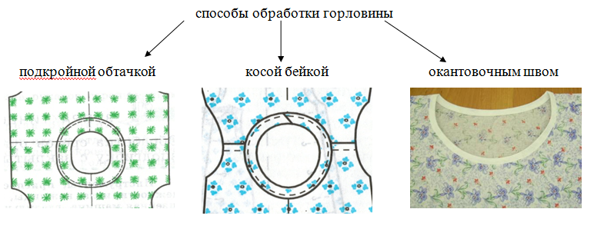

Обтачка – это деталь, которая служит для обработки срезов изделия с целью предохранения их от осыпания и растяжения.
Если обтачка повторяет форму обрабатываемого среза, имеет выкройку, она называется подкройной. Подкройная обтачка – это отдельно выкраиваемая деталь. Ей можно обработать вырез любой формы.
Обработку любого среза подкройной обтачкой выполняют по одной схеме.
Однако подкройную обтачку можно расположить с изнаночной стороны изделия, сделав ее незаметной (рис. 1), или с лицевой стороны. Во втором случае она становится элементом отделки и может быть выкроена из ткани другого цвета (рис. 2).

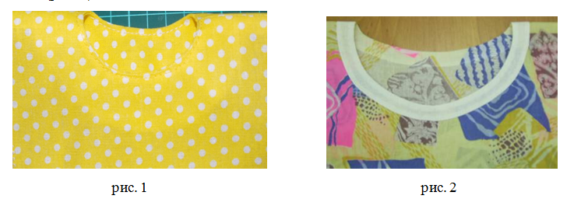

Обработка горловины косой бейкой выкроенной под углом 45⁰ к нитям основы.
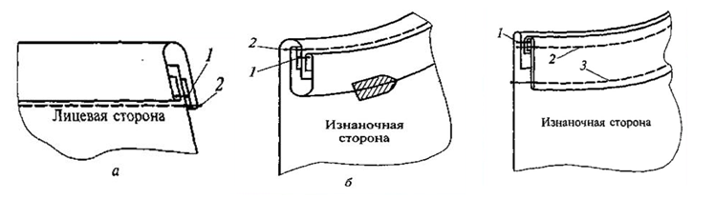
Косая бейка может быть выкроена из основной ткани (рис. 1) или отделочной (рис. 2).
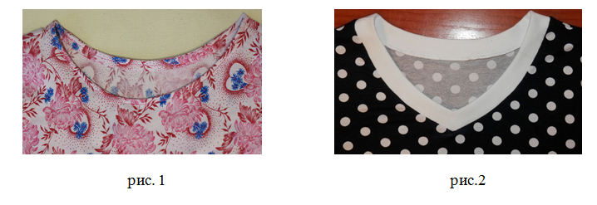
Обработка горловины окантовочным швом
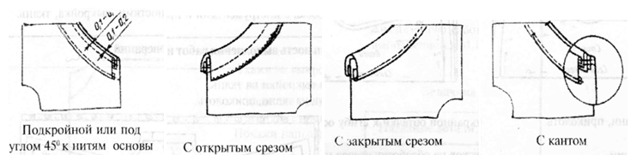
Окантовка может быть выкроена из основной ткани (рис. 1) или отделочной (рис. 2).
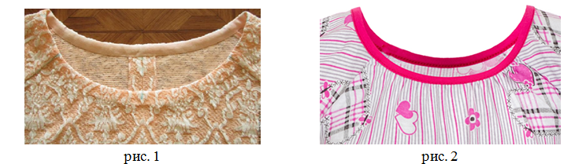
Отделка горловины плечевого изделия
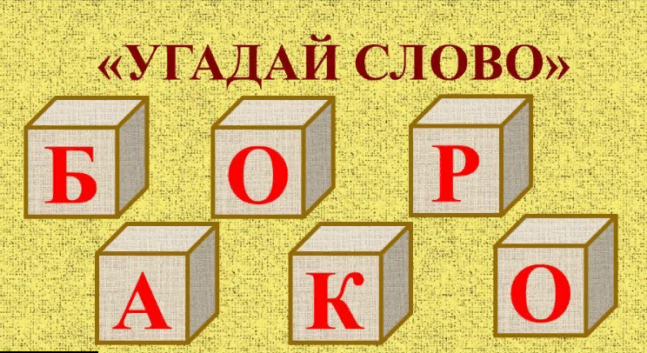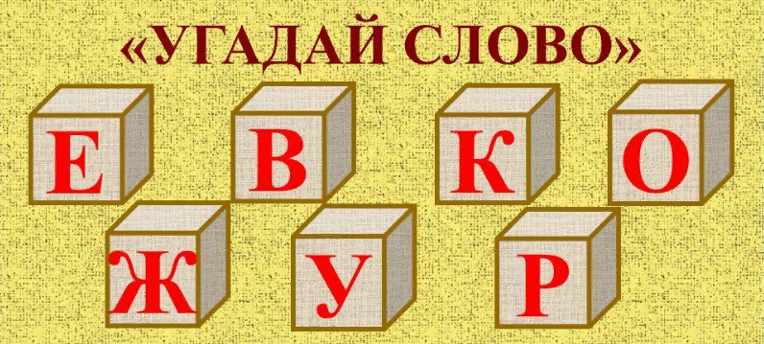

Прежде чем обрабатывать изделие обтачкой, необходимо знать, как она выкраивается.

Практическая работа: Изготовление подкройной обтачки горловины.
Задание. Изготовить выкройку подкройной обтачки.

Инструменты и принадлежности: изделие, бумага, ножницы, ткань.
Ход работы
1. Сложить изделие посередине лицевой стороной внутрь.
2. Уравнять нагрудные вытачки, плечевые швы, срезы горловины, заколоть булавками.
3. Подложив под изделие лист бумаги, обвести вырез горловины спинки и полочки, указать направление плечевого шва.
Подготовка выкройки обтачек горловины
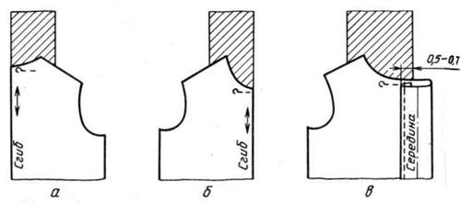
а — спинки,
6 — полочки без застежки,
4. Убрать изделие. Отложить на бумаге по линиям середины переда и спинки 3,5 — 5,0 см — ширину обтачек горловины спинки и полочки. Оформить линии обтачек. Вырезать выкройки.
Выкроенные обтачки горловины спинки и переда
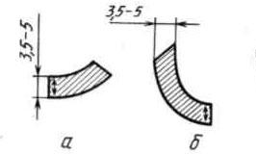
а — обтачка спинки,
б — обтачка переда,
5. Сложить ткань лицевой стороной внутрь по долевой нити, наложить на нее обтачки, как показано (на рисунке ниже положение – а), приколоть булавками, обвести по контуру.
6. Отколоть выкройки обтачек, отметить на ткани припуск по плечевому срезу (на рисунке ниже положение – б).
Выкраивание обтачек из ткани
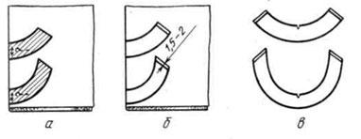
а — обмеловка обтачек на ткани,
6 — обтачки с припуском по плечевому срезу,
в — готовые обтачки для изделия без застежки,
7. Вырезать обтачки для горловины, полочки и спинки (на рисунке положение – в).
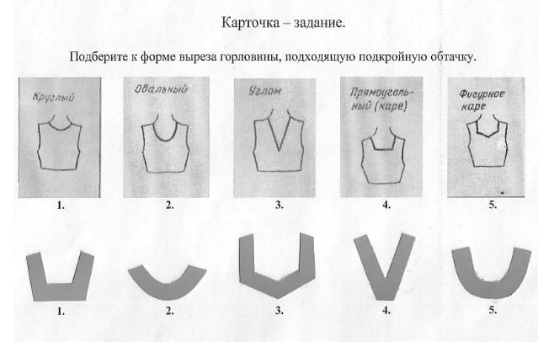

Ответы: ответы записать в тетради
1 –
2 –
3 –
4 –
5 –

